**第１３章　大空亡となる坐向が暗示している相撲協会の迷走**

長年に渡り不祥事が起きる大相撲に関して、分析してみたいと思う。

現在、国技館は両国にあるが、以前は蔵前という場所にあった。蔵前時代にも相撲界の不祥事はあったのだが、昨今の不祥事は両国に移ってから特に多く発生しているように思われる。

蔵前時代と比べて両国時代が次々と問題が起きているのか知るために、時事ドットコムで大相撲事件史という特集が組まれていたので引用してみよう。主な事件だけを取り上げて、蔵前時代と両国時代を比較してみよう。

蔵前時代（１９５０年～１９８４年）

春秋園事件（１９３２年）改革求め新団体設立

出羽海理事長割腹（１９５７年）協会トップの「ハラキリ」

大鵬、柏戸短銃所持事件（１９６５年）

両国時代（１９８５年～現在）

元輪島の年寄名跡担保問題（１９８５年）

双羽黒失踪・廃業（１９８７年）横綱双羽黒が部屋から失踪し、そのまま廃業

平成１０年の大乱（１９９８年）史上初のガチンコ選挙

若貴絶縁騒動（１９９８年）

朝青龍サッカー騒動（２００７年）

時津風部屋傷害致死事件（２００７年）死者を出した「かわいがり」

力士大麻事件（２００８年）理事長辞任に発展

朝青龍引退（２０１０年）泥酔して一般人に暴力を振るい引退

野球賭博事件（２０１０年）総勢８０人の謝罪会見

八百長発覚（２０１１年）八百長の相談メールが発覚

日馬富士傷害事件（２０１７年）横綱日馬富士が貴ノ岩へ暴力

貴乃花親方退職（２０１８年）

あくまでも代表的な事件を抜粋したが、両国時代になってからの不祥事が極めて多く発生していることがわかる。玄空おっさんずの少年時代は、「巨人、大鵬、卵焼き」と言われた蔵前時代で、柏鵬時代から始まり、両国時代になっても貴ノ花時代、千代の富士時代、若貴時代と、大相撲ファンのひとりである。

しかし若貴引退後、その若貴の確執、朝青龍の不品行や巡業不参加の問題、時津風部屋傷害致死事件等、これでもかこれでもかと色々な問題続出の相撲界に憂慮する二人でもある。

もちろん、勝負事に命を懸けての厳しい相撲界で、また完全な縦社会で絶対服従が当たり前の環境下では、かわいがりと称する暴力やしごきが日常茶飯事のことで、稽古場以外で、兄弟子が弟弟子に対し、今で言う暴力はあったであろうことは推測がつくことである。

暴力が常識とも言えた時代であっただろうが、現代の常識では通用しなくなってきている。蔵前時代と両国時代を、同じ物差し基準で善悪を判断することはできないだろう。しかし、そうは言ってもこれほど多くの不祥事や事件が発生するのかは、やはり見えないものが影響しているのではないかと思わずにいられない。

この原因は一体何なのか？風水学的な観点から考えると、その原因は、現国技館の建物向きにあると玄空おっさんずは推察する。

現両国国技館は、１９８４年１１月に完成し、１９８５年１月９日の大安に、盛大な落成式が行われてスタートした。前蔵前国技館は、隅田川を挟んでわずか７００ｍくらいの近距離で、ほぼ真北に位置している。（現在は水処理センターになっている。）

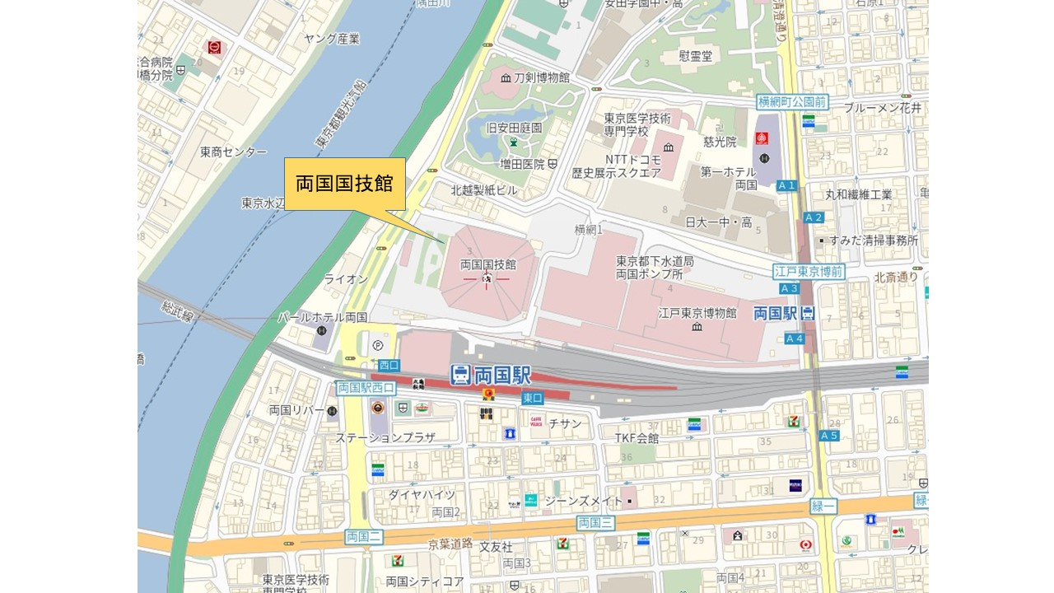

１９８５年１月９日は立春前のため、まだ１９８４年（七赤金星）の運勢であり、午方位は歳破となり、凶方位であった。

話が少し逸れるが、大相撲と言えば、陰陽道の風習の影響が随所に見られることは専門家の中では知られたことである。

たとえば行司が言われる「はっけよい」＝「八卦よい」で、「八方位がすべて順調で丸く収まり、天下泰平である。」という意味で風水用語である八卦（乾兌離震巽坎艮坤）を使っている。

次に柱の名称だが、東北の柱は丑寅柱、東南は辰巳柱、西南は未申柱、西北は戌亥柱と称し、天井からぶら下がっている房は青（青龍）、赤（朱雀）、白（白虎）、黒（玄武）に分けられ四神相応を表現している。真ん中の土俵は土を現すので、木火土金水の五行関係を形成している。

さらに土俵について言えば四角い形に盛り土をなし、その上に丸い俵を敷き詰めているが、風水では○は天、□は地を意味するため、天地交合をなす神聖な場所となる。

易経をルーツとする陰陽道の風習が残っているのである。このように風水や陰陽道を尊重している相撲界が、歳破となる方位に移転を決定したということが、先ずは理解できないことである。

しかし凶方位への移転以上に取り上げるべき問題は、両国国技館の建物向きであろう。

国技館の表玄関は隅田川側になっているが、磁北を基準としたとき、八方位で西と西北の境界線上にほぼ乗る「大空亡」となっている。本書には「空亡」という言葉が頻繁に各所で出てくるが、事件が起きる建物には空亡の建物が多いというのは、長年の研究でわかってきている。

玄空飛星派の風水では、２４方位の境界線から３度以内に入る建物向きの場合、「陰陽差錯」と言って、宅運が不安定になりやすいとされる。しかし境界線でなければ、兼向と言い、通常の挨星法でない特殊な方法でチャートを割り出すことができ、まだ化殺や化解が可能なのだが、境界線上、それも八方位の境界線上に乗ってしまう場合は、化殺や化解の施しようがないとされるほど、宅運が不安定になるのである。

強いて風水対策として挙げるなら、せめて相撲協会事務局だけでも、今の両国国技館を出て、他所に移転することが必要であろう。

祖国日本をこよなく愛する玄空おっさんずにとって、日本の国技である大相撲ゆえ、膿は出し切り、事務局移転をきっかけとして、再び隆盛の時代を迎えて欲しいと懇願してやまない。願わくば相撲協会の方の目に留まり、少しでもご理解いただければ幸甚である。